**数据描述**

本次作业以评价一个国家的信息化建设程度为目标，为此定制打造具有修改、存储、展现功能的系统。课程给出了“Java指标体系&数据.xlsx” 和”data.json”，数据的形式可供同学选择。

**可视化分析**

观察数据可知，一个国家的信息化建设程度体系结构包含“一级指标”、“二级指标”、“三级指标”这三个层级的指标，每个一级指标由若干二级指标组成，每个二级指标由若干三级指标组成，2019年数据、2020年数据、2021年数据： 包含了中、英、法、美、俄五个国家于2019、2020、2021三年中在上述指标体系下各三级指标得分情况。

**层次结构图**

三个层级的指标将数据剖分为树形结构，可以用隐式树图来呈现三层级结构。在指标的基础上，五个国家和三个年份的数据构成5*3的满矩阵，也可以将国家和年份嵌套到指标的树形结构中。如图①、图②所示，轻触相应指标区域，可以查看该指标的得分和其他详细信息，点击相应指标区域，可以查看该指标所包含的下一级指标。

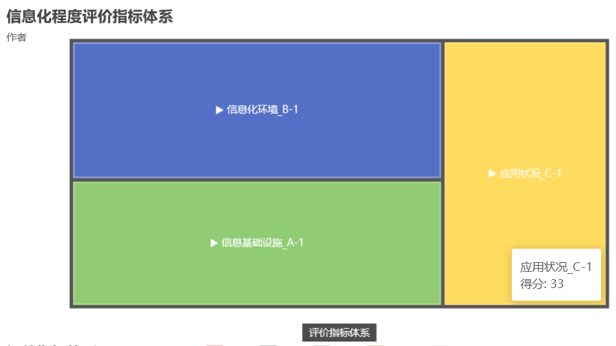

图①

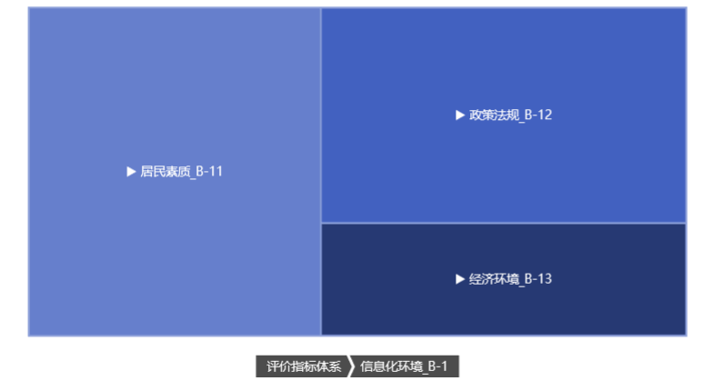

图②

**指标、国家、年份多维视图**

除此之外，年份是定序数据类型，国家是定类数据类型，所以设置以年份为横坐标，每个国家设置为一条折线，以此体现每个国家随时间变化下各项指标的变化。如图③所示，轻触时间轴可以查看该年份的各国指标得分。

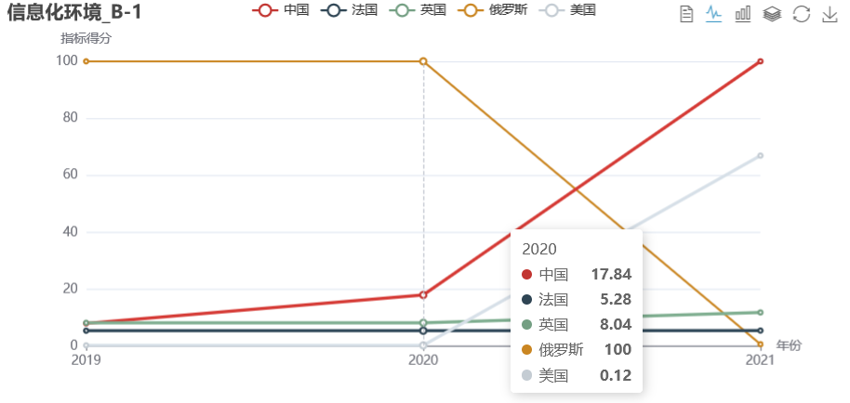

图③

折线图的顶部左侧显示当前展现的指标，顶部中间可以筛选国家，顶部右侧可以切换不同的视图，如数据视图、柱状图（如图④）、堆叠图。

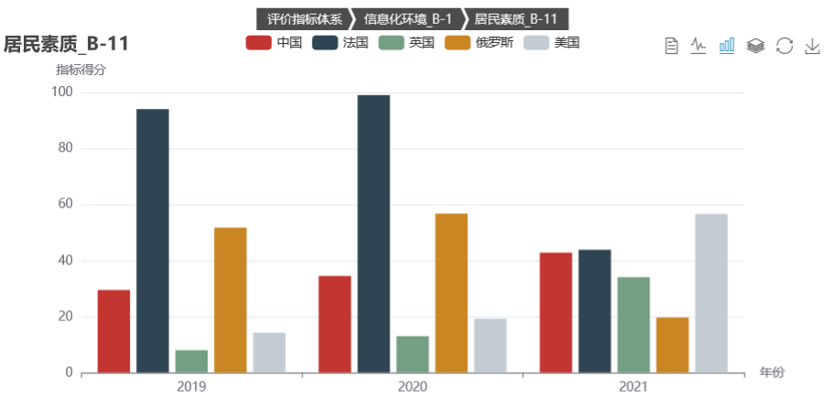

图④

如图⑤所示，层次结构图和多维视图可进行交互，这样提高了查询系统的可视性。具体而言，但用户点击层次结构图时，多维视图也会相应地显示指定的信息。

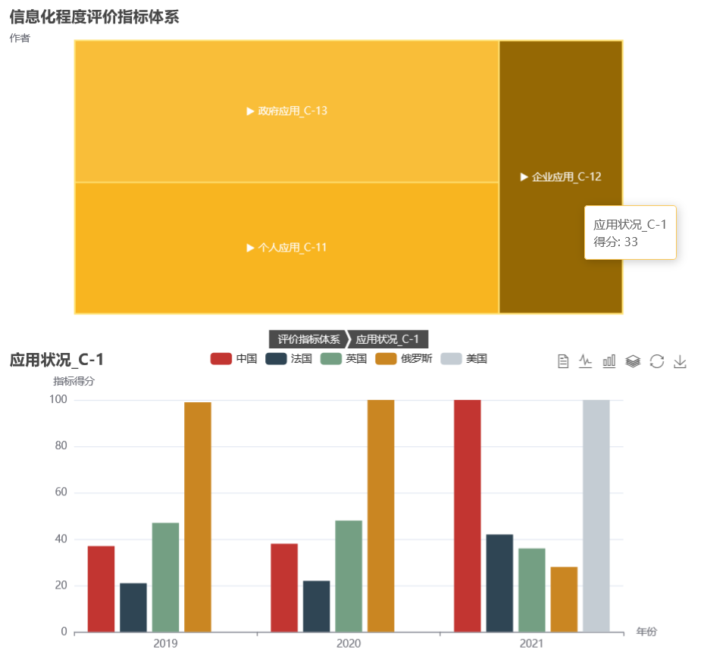

图⑤

**增删查改**

仅凭几何视图不足以展现所需的全部信息，故作者设计了可供“增删查改”的表单。如图⑥所示，表单具有下拉框功能，可以自动补全数据库中已有的指标索引，该表单会根据用户选择自动补全的行为判断，更新次级下拉框信息。例如图⑦所示，当用户在一级指标中选择A-1时，二级指标下拉框中只会呈现A-11,A-12。

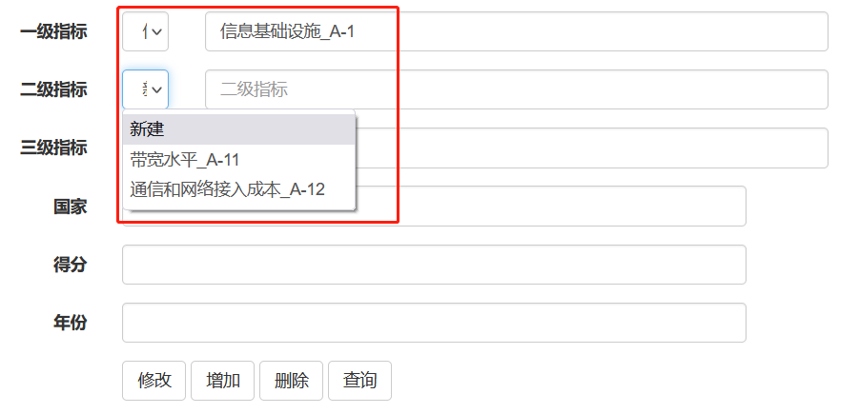

图⑥

点击表单底部的四个按钮，系统将捕获你的请求，并在前后端做出相应的修改查询。

完整的信息化建设程度交互系统前端设计图如下

